附：
高考考试文具图样及说明

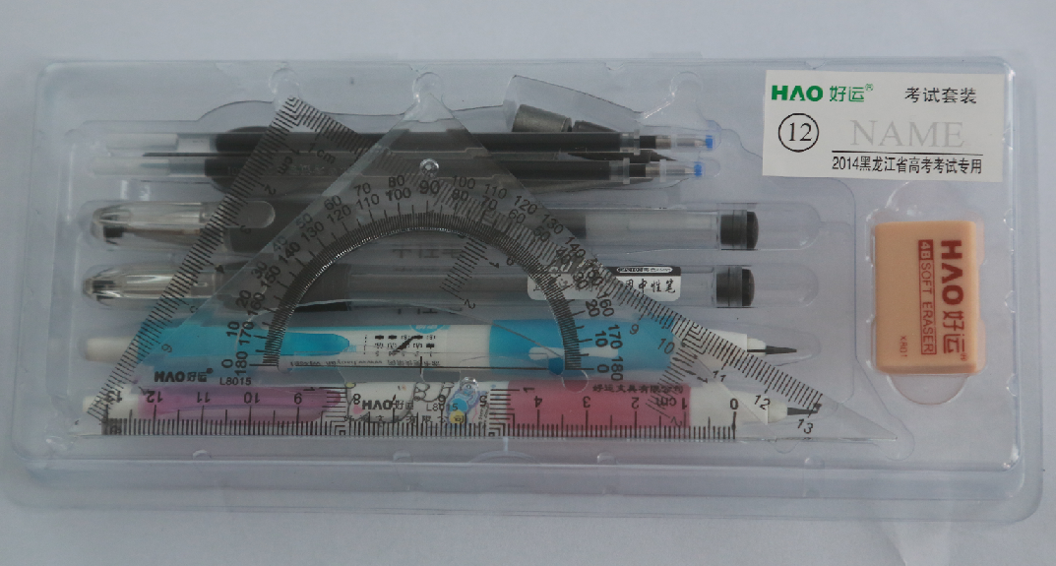

透明盒包装的整套考试文具，内含三角板一套，45度等腰直角三角板和30度、60度直角三角板各1个。0.5毫米黑色碳素笔2支，备用笔芯2个。扁头2B涂卡专用铅笔1支，笔腔内含笔芯若干，按下笔帽自动更换。削好的备用笔芯5个。尖头绘图铅笔1支，笔腔内含笔芯若干，按下笔帽自动更换。橡皮1块。圆规1支。垫板1张。

